SENA — Centro de Formación
Sistema de Seguimiento ODIN (Gestor Documental)
DIAGRAMAS UML / ARQUITECTURA — v3
Ingeniería inversa · Supabase + odinlogcol · Modelo ER completo 26 tablas · 29/09/2026
1. Contenido del paquete
Fuentes editables (.puml) y renderizados (.png) en artifacts/diagramas/ y en ODIN_Diagramas_v3_Ingenieria_Inversa.zip.
Herramienta: PlantUML 1.2024.7 (layout Smetana). Editables en plantuml.com/plantuml o VS Code + extensión PlantUML.
Archivo | Tipo | Descripción
02_modelo_er.puml | PlantUML | ER completo 26 tablas + 39 FK
ODIN_Modelo_ER.png | PNG | Render del ER completo (2714×1908)
02b_modelo_er_core.puml | PlantUML | ER núcleo (radicados + satélites clave)
ODIN_Modelo_ER_Core.png | PNG | Render del ER núcleo (1325×904)
01_casos_de_uso.puml + PNG | UML | Casos de uso (sin cambios v2)
03/04/05_secuencia_*.puml + PNG | UML | Secuencias login, recuperación, reasignación
06_despliegue.puml + PNG | UML | Arquitectura de despliegue
2. Modelo entidad-relación completo (26 tablas)
Agrupación G1 Seguridad · G2 Org/CCD · G3 Core · G4 Trazabilidad. FK principales desde radicados. Alineado a Grupo4_Modelo_Datos_v4.
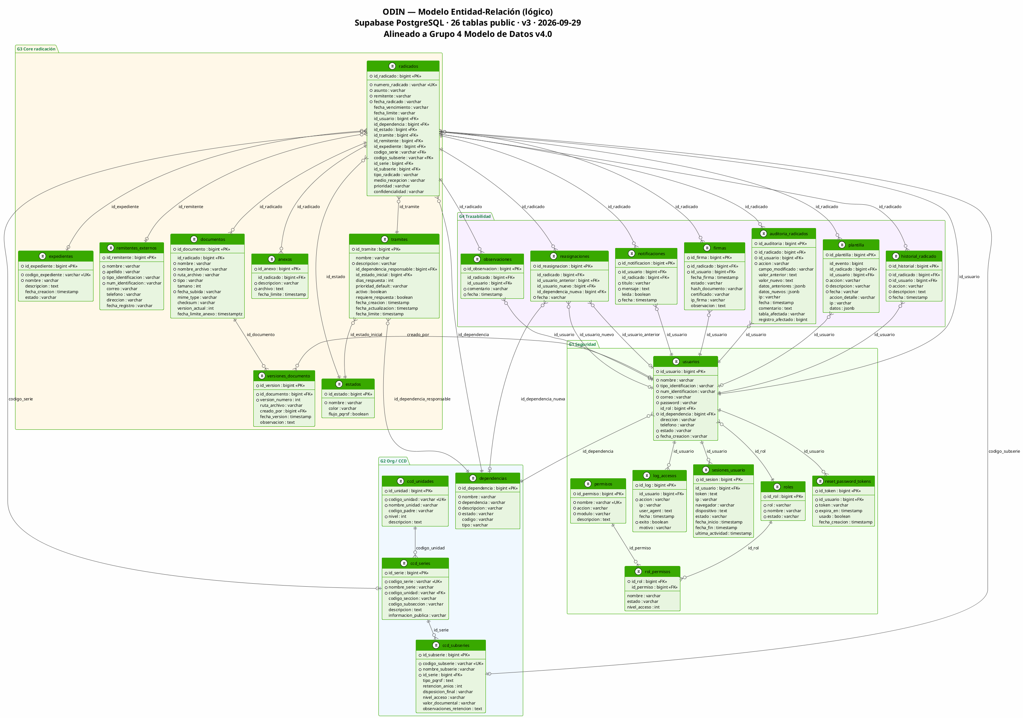
Fuente: 02_modelo_er.puml · Render: ODIN_Modelo_ER.png
3. Modelo ER — núcleo (legible)
Vista simplificada centrada en radicados y las entidades con las que se relaciona de forma directa. Ideal para presentaciones y documentación ejecutiva.
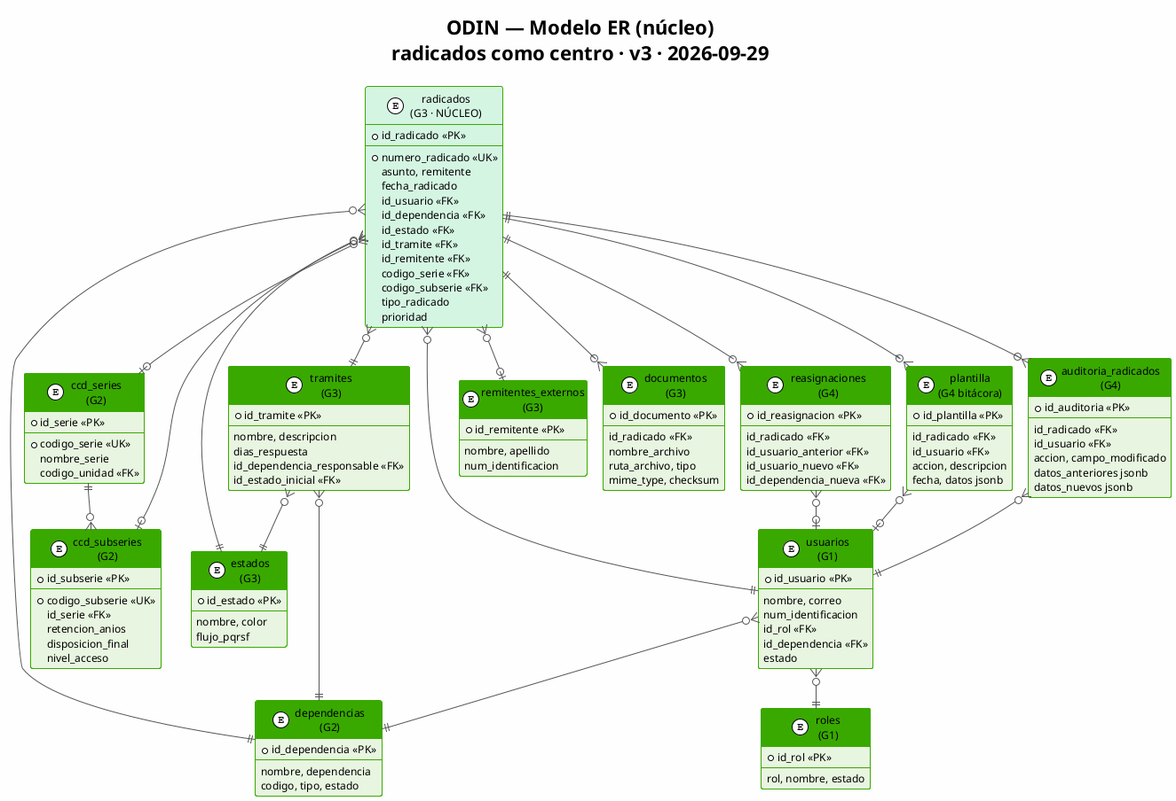
Fuente: 02b_modelo_er_core.puml · Render: ODIN_Modelo_ER_Core.png
4. Relaciones clave (resumen)
Origen | Destino | Cardinalidad
radicados | usuarios / dependencias / estados / tramites | N:1
radicados | ccd_series / ccd_subseries (por código) | N:1
radicados | remitentes_externos / expedientes | N:0..1
radicados | documentos / anexos / plantilla / historial / reasignaciones / firmas / auditoría / notificaciones | 1:N
ccd_unidades | ccd_series | 1:N
ccd_series | ccd_subseries | 1:N
documentos | versiones_documento | 1:N
usuarios | roles / dependencias | N:1
roles ↔ permisos | rol_permisos | M:N
5. Otros diagramas (sin cambios respecto a v2)
• Casos de uso — 01_casos_de_uso.puml / ODIN_Casos_de_Uso.png
• Secuencia login — 03_secuencia_login.puml / ODIN_Secuencia_Login.png
• Secuencia recuperación — 05_secuencia_recuperacion.puml / ODIN_Secuencia_Recuperacion.png
• Secuencia reasignación — 04_secuencia_reasignacion.puml / ODIN_Secuencia_Reasignacion.png
• Despliegue — 06_despliegue.puml / ODIN_Despliegue.png
6. Cómo regenerar
java -jar plantuml.jar -tpng -charset UTF-8 *.puml
Añadir '!pragma layout smetana' si no hay Graphviz instalado (ya incluido en las fuentes).
7. Control de cambios
Versión | Fecha | Descripción
1.0 | 2026-05 | Diagramas iniciales genéricos
2.0 | 2026-09-29 | PlantUML + PNG: CU, ER parcial, secuencias, despliegue
3.0 | 2026-09-29 | ER completo 26 tablas + ER núcleo; alineado a Modelo de Datos v4
— Fin del paquete de diagramas v3 —

